UNIT 7. TRAFFIC

I. VOCABULARY
Word |  | Type | Pronunciation |  | Meaning
bumpy |  | adj | /ˈbʌmpi/ |  | gập ghềnh, mấp mô

Ex: We drove along a narrow, bumpy road. (Chúng tôi lái xe dọc theo một con đường gập ghềnh.)
distance |  | n | /ˈdɪstəns/ |  | khoảng cách

Ex: What’s the distance from New York City to Boston? (Khoảng cách từ thành phố New York đến Boston là bao nhiêu?)
fine |  | v | /faɪn/ |  | phạt

Ex: She was fined for speeding. (Cô ấy bị phạt vì chạy quá tốc độ.)
fly |  | v | /flaɪ/ |  | bay, lái máy bay, đi máy bay

Ex: They were on a plane flying from London to New York. (Họ đã ở trên một máy bay bat từ London đến New York.)
handlebars |  | n | /ˈhændlbɑː(r)/ |  | tay lái, ghi đông

Ex: She took a helmet from the handlebars. (Cô ấy lấy một chiếc mũ bảo hiểm trên tay lái xe.)
lane |  | n | /leɪn/ |  | làn đường

Ex: It is a long lane that has no turning. (Đó là một làn đường dài không có lối rẽ.)
obey traffic rules |  | phr | /əˈbeɪ ˈtræfɪk ruːl z/ |  | tuân thủ luật lệ giao thông

Ex: You have to obey traffic rules. (Bạn phải tuân thủ luật giao thông.)
park |  | v | /pɑːk/ |  | đỗ xe

Ex: Don’t park here! (Đừng đỗ xe ở đây!)
passenger |  | n | /ˈpæsɪndʒə(r)/ |  | hành khách

Ex: The boat was carrying over 100 passengers. (Con tàu này đã chở hơn 100 hành khách.)
pedestrian |  | n | /pəˈdestriən/ |  | người đi bộ

Ex: The city built a pedestrian overpass over the highway. (Thành phố đã xây một cầu vượt cho người đi bộ qua đường cao tốc.)
plane |  | n | /pleɪn/ |  | máy bay

Ex: The plane took off an hour late. (Máy bay cất cánh muộn một giờ.)
road sign/traffic sign |  | n | /ˈrəʊd saɪn/  /ˈtræfɪk saɪn / |  | biển báo giao thông

Ex: The road sign points left. (Biển báo giao thông chỉ bên trái.)
roof |  | n | /ruːf/ |  | mái nhà

Ex: They took a long time to mend the roof. (Họ mất nhiều thời gian để sửa lại mái nhà.)
safety |  | n | /ˈseɪfti/ |  | sự an toàn

Ex: We all concerned for her safety. (Tất cả chúng tôi đều lo lắng cho sự an toàn của cô ấy.)
seat belt |  | n | /ˈsiːt belt/ |  | dây đai an toàn

Ex: Fasten your seat belt! (Hãy thắt dây an toàn!)
traffic jam |  | n | /ˈtræfɪk dʒæm/ |  | sự tắc đường

Ex: Sorry we’re late. We got stuck in a traffic jam. (Xin lỗi chúng tôi tới muộn. Chúng tôi bị kẹt xe.)
traffic rule/law |  | n | /ˈtræfɪk ruːl lɔː /  /ˈtræfɪk lɔː / |  | luật giao thông

Ex: The new traffic rule has come into effect since March. (Luật giao thông mới đã có hiệu lực từ tháng Ba.)
vehicle |  | n | /ˈviːəkl/ |  | xe cộ, phương tiện giao thông

Ex. Have you locked your vehicle? (Bạn đã khóa xe chưa?)
zebra crossing |  | n | /ˌzebrə ˈkrɒsɪŋ/ |  | vạch kẻ cho người đi bộ sang đường

Ex: You can walk through the zebra crossing only when the traffic lights turn green. (Bạn có thể đi bộ qua đường ở chỗ vạch kẻ đường khi đèn giao thông chuyển sang màu xanh.)

* Some popular road signs (một vài biển báo giao thông phổ biến)
Words | Pronunciation |  |  | Meaning | Picture
traffic lights | /ˈtræfɪk laɪts/ |  |  | đèn giao thông | 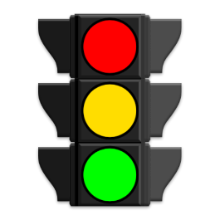
no parking | /nəʊ ˈpɑːkɪŋ/ |  |  | cấm đỗ xe | 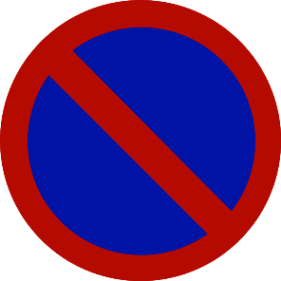
parking | /ˈpɑːkɪŋ/ |  |  | nơi đỗ xe | 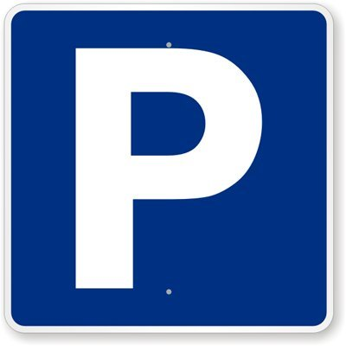
school ahead | /skuːl əˈhed/ |  |  | phía trước là trường học | 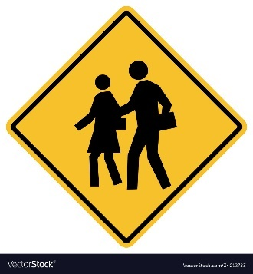
hospital ahead | /ˈhɒspɪtl əˈhed/ |  |  | phía trước là bệnh viện | 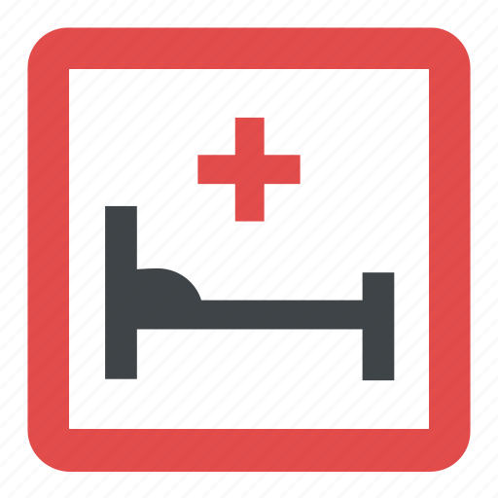
no cycling | / nəʊ ˈsaɪklɪŋ/ |  |  | cấm xe đạp | 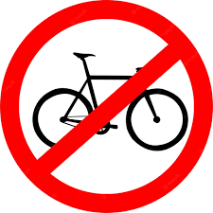
no right turn | /nəʊ raɪt tɜːn/ |  |  | cấm rẽ phải | 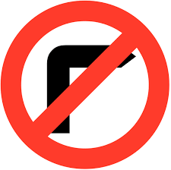
no left turn | /nəʊ left tɜːn/ |  |  | cấm rẽ trái | 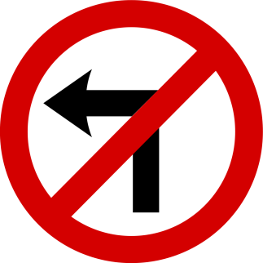
slippery road | /ˈslɪpəri rəʊd/ |  |  | đường trơn trượt | 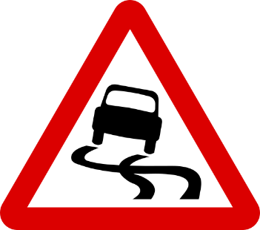
one-way traffic | /ˌwʌn ˈweɪ ˈtræfɪk/ |  |  | giao thông một chiều | 
two-way traffic | /ˌtuː ˈweɪ ˈtræfɪk/ |  |  | giao thông hai chiều | 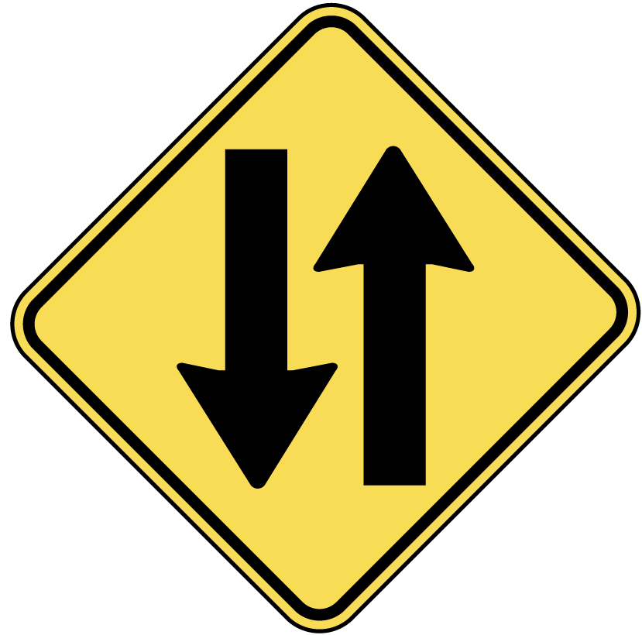
road work ahead | /ˈrəʊd wɜːks əˈhed/ |  |  | công trường đang thi công | 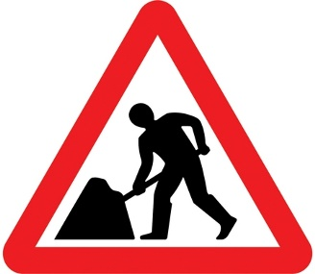

II. WORD FORMATION
Word | Meaning | Related words
fly (v) | bay, lái máy bay, đi trên máy bay | fly(n) | fly (adj)
fly (v) | bay, lái máy bay, đi trên máy bay | flight (n) | flight (v)
fly (v) | bay, lái máy bay, đi trên máy bay | flier (n)
pedestrian (n) | người đi bộ | pedestrian (adj) | pedestrian crossing (n)
safety (n) | sự an toàn | safe (adj) | safe (n)
park (v) | đỗ xe | parking (n) | park (n)
fine (v) | phạt | fine (n) | fine (adj)
fine (v) | phạt | fine (adv)
bumpy (adj) | gập ghềnh, mấp mô | bump (n)
slippery (adj) | trơn, khó đi | slipper (n) | slippered (adj)
slippery (adj) | trơn, khó đi | slip (v, n)

III. GRAMMAR

1. "IT" INDICATING DISTANCE (Sử dụng it để nói về khoảng cách)
Chúng ta có thể sử dụng "it" như một chủ ngữ để chỉ khoảng cách từ địa điểm này tới địa điểm khác.
Ex: What is the distance from your house to school?
It is about 3 km.
(Chúng ta thấy distance ở đây được thay thế bởi "It" trong câu trả lời.)
* Cấu trúc
It is (about) + khoảng cách + from + địa điểm A + to + địa điểm B.
Trả lời cho câu hỏi:

How far is it from place A to place B?

hoặc What is the distance from place A to place B?
Ex: How far is it from your house to the nearest bus stop?
(Khoảng cách từ nhà cậu tới điểm dừng xe buýt gần nhất là bao xa?)
It is about 2 kilometres from my house to the nearest bus stop.
(Từ nhà tôi tới điểm buýt gần nhất khoảng 2 km.)
Ex: What is the distance from the zoo to the park?
(Khoảng cách từ sở thú tới công viên là bao xa vậy?)
It's 5 kilometres from the zoo to the park.
(Từ sở thú đến công viên là 5 km.)
Ex: How far is it from Ho Chi Minh City to Vung Tau?
(Thành phố Hồ Chí Minh cách Vũng Tàu bao xa?)
It is not very far.

(Không xa lắm)

2. SHOULD/ SHOULDN'T (Nên/ không nên)

* Cách sử dụng
Should/shouldn't được dùng để khuyên ai nên hay không nên làm gì.
Ex: A: I've got a headache. (Tôi bị đau đầu.)
B: You should go to see the doctor. (Bạn nên đi khám bác sĩ.)
Dùng trong câu hỏi để diễn tả điểu gì là đúng, là tốt nhất để làm.
Ex: How should I tell her about the truth?
(Tôi nên nói với cô ấy sự thật như thế nào đây?)
Ex: We should go now or wait for her.
(Chúng ta nên đi luôn hay là đợi cô ấy.)

* Cấu trúc
(+) S + should + V
(-) S + shouldn’t + V
(?) Should + S + V?
Ex: You should drive more carefully. (Bạn nên lái xe cẩn thận hơn.)
You shouldn't eat too much sugar. (Bạn không nên ăn quá nhiều đường.)
Should he go to bed early? (Anh ấy có nên đi ngủ sớm không?)

We shouldn't talk in the class. (Chúng ta không nên nói chuyện trong giờ học.)
IV. PRONUNCIATION
SOUND /aɪ/ AND /eɪ/
1. Cách phát âm nguyên âm đôi /aɪ/
Nguyên âm đôi /aɪ/
Âm /aɪ/ là sự kết hợp của âm /a:/ và âm /ɪ/. Để phát âm âm này, ta mở miệng rộng, lưỡi hạ thấp đồng thời phát âm âm /a:/ sau đó từ từ nâng quai hàm lên một chút và phát âm âm /ɪ/.  Lưu ý rằng âm /a:/ phải được phát âm dài hơn âm /ɪ/ | 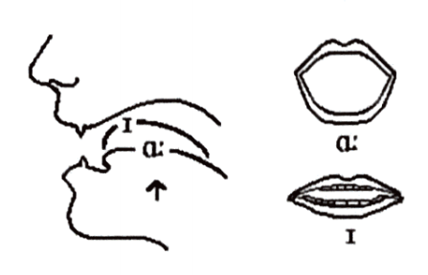

Nguyên âm đôi /eɪ/
Âm /eɪ/ được tạo thành bởi sự kết hợp của /e/ và /ɪ/. Vì vậy để phát âm âm này, ta mở miệng tự nhiên, nâng lưỡi lên độ cao vừa phải đồng thời phát âm âm /e/ sau đó từ từ nâng quai hàm lên một chút vàphát âm /ɪ/.  Lưu ý rằng âm /e/ phải được phát âm dài hơn âm /ɪ/. | 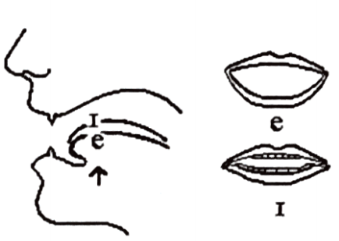

2. Dấu hiệu nhận biết
Nguyên âm đôi /aɪ/
"i" thường được phát âm là /aɪ/ đối với những từ có một âm tiết mà tận cùng bằng i + phụ âm + e
Words | Type | Pronunciation | Meaning
bike | n | /baɪk/ | xe đạp
site | n | /saɪt/ | nơi chỗ, vị trí
kite | n | /kaɪt/ | cái diều
dine | v | /dam/ | ăn bữa tối
side | n | /saɪd/ | bên cạnh
tide | n | /taɪd/ | nước thủy triều
like | V | /laɪk/ | ưa thích, giống
mine | pronoun | /maɪn/ | của tôi (đại từ sở hữu)
twine | n | /twaɪn/ | sợi dây dây bện
"ei" thường được phát âm là /aɪ/ trong một số trường hợp
Words | Type | Pronunciation | Meaning
either | determiner | /ˈaɪðə(r)/ | một trong hai, cả hai...
neither | determiner | /ˈnaɪðə(r)/ | không cái nào
height | n | /haɪt/ | chiều cao
sleight | n | /slaɪt/ | sự khôn khéo
seismic | adj | /'saɪzmik/ | (thuộc) động đất
"ie" được phát âm là /aɪ/ khi nó là những nguyên âm cuối của một từ có một âm tiết
Words | Type | Pronunciation | Meaning
die | V | /daɪ/ | chết
lie | V | /laɪ/ | nằm, nói dối
pie | n | /paɪ/ | bánh nhân
tie | v | /taɪ/ | thắt, buộc
"ui" được phát âm là /aɪ/ trong những từ có ui + phụ âm + e
Words | Type | Pronunciation | Meaning
guide | n | /gaɪd/ | hướng dẫn
guile | n | /gaɪl/ | sự gian xảo
guise | n | /gaɪz/ | chiêu bài, lốt, vỏ
quite | adv | /kwaɪt/ | khá, tương đối
inquire | v | /in'kwaɪə(r)/ | điều tra, thẩm tra
require | v | /n‘kwaɪə(r)/ | đòi hỏi, yêu cầu
squire | n | /'skwaɪə(r)/ | người cận vệ
uy" phát âm là /aɪ/
Words | Type | Pronunciation | Meaning
buy | v | /baɪ/ | mua
guy | n | /gaɪ/ | chàng trai, gã
Nguyên âm đôi /eɪ/
"a" được phát âm là /eɪ/ trong những từ có một âm tiết và có hình thức tận cùng bằng a + phụ âm + e.
Words | Type | Pronunciation | Meaning
gate | n | /geɪt/ | cổng
safe | adj | /seɪf/ | an toàn
tape | n | /teɪp/ | dây, dải băng
date | n | /deɪt/ | ngày
"a" được phát âm là /eɪ/ trong một âm tiết ở liền trước có tận cùng bằng "ion" và "ian".
Words | Type | Pronunciation | Meaning
nation | n | /'neɪʃn/ | quốc gia
translation | n | /træns'leɪʃn/ | biên dịch
preparation | n | /prepə'reɪʃn/ | sự chuẩn bị
invasion | n | /ɪn'veɪʒn/ | sự xâm chiếm
liberation | n | /lɪbə'reɪʃn/ | sự giải phóng
Asian | n | /’eɪʒn/ | người châu Á
Canadian | n | /kə'neɪdɪan/ | người Canada
Australian | n | /ɒs'treɪlɪən/ | người Úc
Ngoại lệ:
Words | Type | Pronunciation | Meaning
mansion | n | /'mænʃn/ | lâu đài
companion | n | /kəm’pænjən/ | bạn đồng hành
Italian | n | /ɪtælɪən/ | người Ý
librarian | n | /lai'breərɪən/ | người quản thư viện
vegetarian | n | /vedʒə'teərɪən/ | người ăn chay
"ai" được phát âm là /eɪ/ khi đứng trước một phụ âm trừ "r".
Words | Type | Pronunciation | Meaning
rain | v | /reɪm/ | mưa
tail | n | /teɪl/ | đuôi
train | n | /treɪn/ | tàu hỏa
paint | n | /peɪnt/ | sơn
"ay" thường được phát âm là /eɪ/ trong những từ có tận cùng bằng "ay".
Words | Type | Pronunciation | Meaning
clay | n | /kleɪ/ | đất sét
day | n | /deɪ/ | ngày
hay | n | /heɪ/ | cỏ khô
gay | adj | /geɪ/ | vui vẻ
Ngoại lệ:
Words | Type | Pronunciation | Meaning
quay | n | /ki:/ | bến tàu
papaya | n | /pə'paɪə/ | quả đu đủ
"ea"được phát âm là /eɪ/.
Words | Type | Pronunciation | Meaning
great | adj | /greɪt/ | lớn, danh tiếng
break | v | /breɪk/ | làm gãy vỡ
Steak | n | /steɪk/ | miếng mỏng, lát mỏng
breaker | n | /breɪkə(r)/ | sóng lớn
"ei"được phát âm là /eɪ/.
Words | Type | Pronunciation | Meaning
eight | n | /eɪt/ | số 8
weight | n | /weɪt/ | cân nặng
deign | v | /deɪn/ | chiếu cố đen
freight | n | /freɪt/ | hàng chở bằng tàu
"ey"được phát âm là /eɪ/.
Words | Type | Pronunciation | Meaning
they | pron | /ðeɪ/ | họ, bọn họ
prey | n | /preɪ/ | con mồi, nạn nhân
grey | adj | /greɪ/ | màu xám
obey | v | /əʊ'beɪ/ | nghe lời

V. PRACTICE
Exercise 1. Put the words in the correct column depending on the pronunciation.
bike | gate | nation | translation | prey | main | steak | lie
breaker | guy | date | preparation | train | height | inquire | day
require | obey | kite | eight | dine | grey | side | weight
like | deign | safe | mine | tape | either | die | pie
guise | they | quite | tie | freight | neither | great
site | swine | Asian | twine | tide | rain | tail
paint | guide | guile | Canadian | buy | seismic | sleight
/aɪ/ |  |  |  | /eɪ/

Exercise 2. Choose the word that has the underlined part pronounced differently from the others.
1. A. came B. lake C. station D. start
2. A. ancient B. radio C. village D. nature
3. A. break B. head C. bread D. heavy
4. A. wait B. said C. maid D. sail
5. A. train B. wait C. said D. paid
6. A. sailing B. railway C. brainstorm D. captain
7. A. safety B. chat C. taste D. waste
8. A. centre B. let C. belt D. security
9. A. safety B. traffic C. station D. plane
10. A. diverse B. drive C. invention D. crime
Exercise 3. Look at the photos and write the correct words under them.
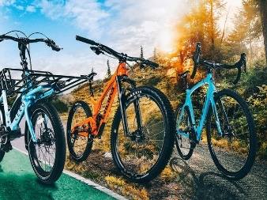 | 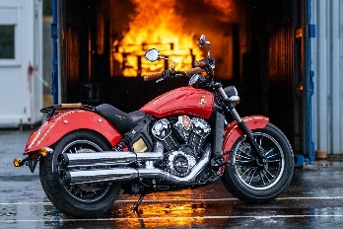 | 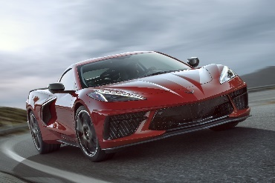 | 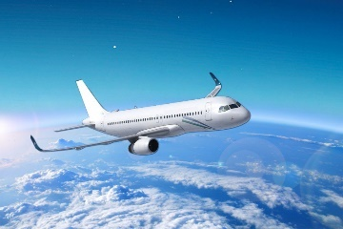
1. b_________ | 2. m_________ | 3. c_________ | 4. p_________
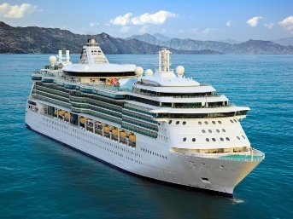 | 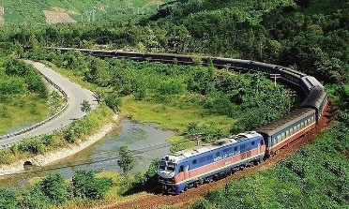 | 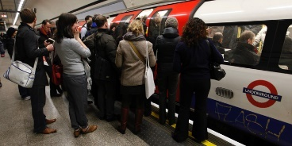 | 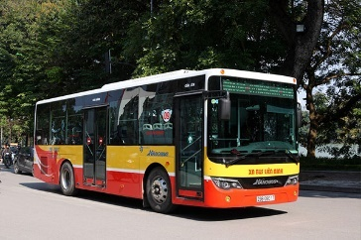
5. s_________ | 6. t_________ | 7. u_________ | 8. b_________

Exercise 4. Give the correct form of the word given to complete the sentence.
1. Young children are expected to show __________ to their parents. (obey)
2. When cycling on the roads, remember __________ first. (safe)
3. Children should avoid __________ foods such as hamburgers and chips. (health)
4. Most road accidents happen because the motorists drive __________. (care)
5. It is unsafe and __________ to pass another vehicle on the left. (legal)
6. My __________ was delayed for over two hours due to bad weather. (fly)
7. Everyone should __________ obey traffic rules for their own safety. (strict)
8. The policeman __________ the car to stop with a flashlight. (sign)
9. Signs with red circles are mostly __________ - that means you can't do something. (prohibit)
10. This __________ sign indicates that traffic lights are ahead. (warn)
Exercise 5. Look at the photos and put the correct words in the box under them.
a. No Parking  b. Turn right only  c. Cars prohibited  d. Stop  e. Turn left only | f. traffic lights  g. policeman  h. Overtaking prohibited  i. No U-turns  k. zebra crossing

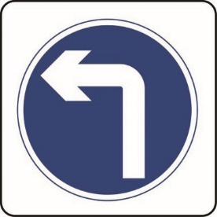 | 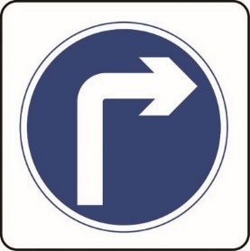 | 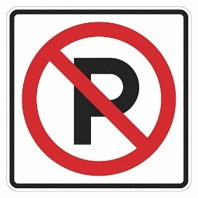 | 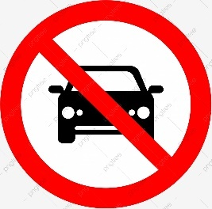 | 
1. _________ | 2. _________ | 3. _________ | 4. _________ | 5. _________
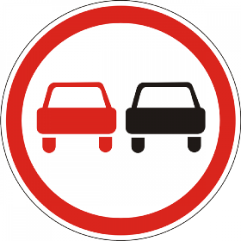 | 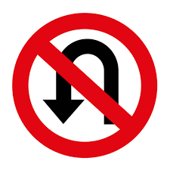 | 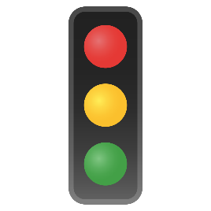 | 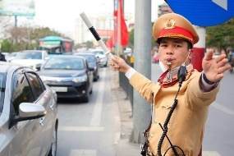 | 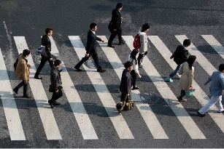
6. _________ | 7. _________ | 8. _________ | 9. _________ | 10. _________

Exercise 6. Choose the best answer to complete each of the following sentences.
1. Drivers have to __________ their seatbelt whenever they drive.
A. put B. tie C. fasten D. put on
2. We should wait for the traffic lights __________ before we cross the street.
A. turn green B. to turn green C. turn yellow D. to turn yellow
3. All of us have to obey __________ strictly.
A. traffic rules B. traffic C. traffic jam D. regular
4. Cyclists and motorists have to wear a __________ when they ride a motorbike.
A. hardhat B. cap C. mask D. helmet
5. He forgot to give a __________ before he turned left and got a ticket.
A. signal B. sign C. light D. hand
6. __________ does it take you to get to Ho Chi Minh City by plane? - About 2 hours.
A. How far B. How much C. How long D. How many
7. If people __________ the rules, there are no more accidents.
A. follow B. take care of C. obey D. remember
8. You should __________ right and left when you go across the roads.
A. see B. look C. be D. take
9. __________ is it from your house to the nearest bus stop?" - "About 50 meters'
A. How far B. How long C. How often D. How much
10. We should __________ the street at the zebra crossing.
A. walk B. walk on C. walkthrough D. walk across
11. John often goes to school __________ with his friends.
A. with bicycle B. by foot C. in car D. by bus
12. Public __________ in my town is good and cheap.
A. transport B. tour C. journey D. travel
13. __________ is not very far from here to the city center.
A. That B. This C. lt D. There
14. When there is a traffic jam, it me a very long time to go home.
A. costs B. takes C. lasts D. spends
15. It is about three kilometers from my house the hospital.
A. with B. on C.in D. to
Exercise 7. Make question about distance.
1. ______________________________________________________________________.
It is about 300 metres from here to the nearest post office.
2. ______________________________________________________________________?
It is about 3,900 kilometers from New York to California.
3. ______________________________________________________________________?
It is about 200 metres from my house to my family store.
4. ______________________________________________________________________?
It is about 4576.89 miles from Beijing to Berlin.
5. ______________________________________________________________________?
It is about 1 kilometer from my hotel to the beach.
6. ______________________________________________________________________?
It is about 500 metres from here to the place where I live.
7. ______________________________________________________________________?
It is about 200 kilometers from his hometown to the place where he lives now.
8. ______________________________________________________________________?
It is just 200 metres from the park to the parking lot.
9. ______________________________________________________________________?
It is approximately 4 kilometers from here to the airport.
10. ______________________________________________________________________?
It is about 60 kilometers from my parent's house to mine.

Exercise 8. Underline the mistake and rewrite the correct sentence. Write T if it's correct.
1. How far is from your house to the nearest restaurant?
______________________________________________________________________
2. It is at 2 kilometers from my house to La Villa French restaurant.
______________________________________________________________________
3. How far is it from your university and my university?
______________________________________________________________________
4. It is not far from my university to yours.
______________________________________________________________________
5. How far is it from here to our destination?
______________________________________________________________________
6. How far it is from our school to the camp site?
______________________________________________________________________
7. Its not far from our school to the camp site.
______________________________________________________________________
8. How far is it at the train station to the nearest drugstore?
______________________________________________________________________
Exercise 9. Complete the sentences with “should” or “shouldn’t”.
1. You __________ stay up too late because it’s not good for your health.
2. No one __________ be late for school tomorrow because we will have an exam.
3. I think there __________ be a garbage dump in front of the restaurant.
4. You __________ go for a check-up regularly.
5. I think you __________ be more tactful.
6. __________ you have any questions, please write me an email.
7. What __________ I do to learn better?
8. My father thinks that I __________ be so into computer games.
9. The candidates __________ be here before 10 a.m, or they will be disqualified.
10. You __________ learn about some cultural features of the country you are going to visit.
11. Mary __________ take any pills before seeing the doctor.
12. James __________ apply for the job at this company? – Yes, he should.
13. How much time __________ I spend on this task?
14. Old people __________ work too hard. They need time to relax.
15. Parents __________ let their children expose to smartphones at an early age.
Exercise 10. Use should or shouldn’t to write complete sentences basing on the given words.
1. You/ go/ to/ see/ doctor/ regularly
_________________________________________________________________________
2. Which dress/ I/ wear/ today?
_________________________________________________________________________
3. The teacher/ think/ Jim/ study/ harder.
_________________________________________________________________________
4. The boys/ not/ climb up/ the wall.
_________________________________________________________________________
5. I/ watch TV/ go out/ With/ friends/ now?
_________________________________________________________________________
6. If/ Jim/ be/ sick, he/ stay/ home.
_________________________________________________________________________
7. How much/ water/ we/ drink/ everyday?
_________________________________________________________________________
8. What/I / not/ do/ at/ Chinese restaurant?
_________________________________________________________________________
9. You/ inform/ your parents/ before/ you/ go.
_________________________________________________________________________
10. Josh/ not/ devote/ all/ his free time/ to/ playing/ games.
_________________________________________________________________________
Exercise 12. Choose the underlined word or phrase (marked A, B, C or D) in each sentence that needs correcting.
1. We can choose (A) various meaning (B) of transport (C) to move to (D) this city.
2. He should learn (A) the traffic rules (B) carefully and strictly following (C) them to protect (D) himself.
3. She often suffers to (A) noise pollution (B) because she lives (C) near the crowded streets (D).
4. There (A) is about (B) 2 km from (C) my school to (D) the post office.
5. It (A) takes him (B) 10 minutes to going (C) to school (D).
6. My mother is teaching (A) me howto swim (B) well because (C) she used to being (D) a swimmer.
7. It took my father (A) four hours (B) to fly in (C) London yesterday (D).
8. You shouldn't (A) obey the traffic (B) rules when (C) you drive (D).
9. In spite being (A) a famous (B) star, he wasn't recognized (C) when appearing (D) at her party.
10. We mustn't (A) park here because (B) there is a no parking (C) sign (D).

Exercise 13. Read the following text carefully and choose the correct answer A, B, C or D for each of the gap.
When you are in Singapore, you can go about (1) __________ taxi, by bus, or by underground. I myself prefer the underground (2) __________ it is fast, easy and cheap. There are (3) __________ buses and taxis in Singapore and one cannot drive along the road (4) __________ and without many stops, especially on Monday morning. The underground is therefore usually quicker (5) __________ taxis or buses. If you do not know Singapore very well, it is difficult (6) __________ the bus you want. You can take a taxi, but it is (7) __________ expensive than the underground or a bus. On the underground, you find good maps that (8) __________ you the names of the stations and show you (9) __________ to get to them, so (10) __________ it is easy to find your way.
1. A. by B. in C. at D. on
2. A. but B. because C. when D. so
3. A. few B. a lot C. many D. Some
4. A. quick B. quickly C. quicker D. quickest
5. A. so B. like C. than D. as
6. A. find B. to find C. finding D. Found
7. A. less B. more C. most D. much
8. A. tell B. told C. tells D. telling
9. A. who B. what C. when D. how
10. A. how B. that C. when D. where

Exercise 14. Read the passage and answer the following questions.
The streets are crowded with traffic. Taxis are bringing tired people from the airport and the train stations to the hotels. They hope to sleep a few hours before their busy day in the big city. Trucks are bringing fresh fruit and vegetables into the city. Ships are bringing food and fuel to the harbor.
By seven o'clock in the morning, the streets are filled again with people. Millions of people live in the big city, and millions of people who work in the big city live in ^{Ể} the suburbs, the commuters, are hurrying to get to their offices. Everyone is in a hurry. Some stop only to drink a cup of coffee. Others stop to buy a morning paper 1 or to have breakfast. The noise of traffic gets louder. The policemen blow their whistles to stop the traffic or to hurry it alone.
Answer the questions:
1. Where do taxis often take people from?
_________________________________________________________________________.
2. What are trucks bringing? And what about ships?
_________________________________________________________________________.
3. Who are commuters?
_________________________________________________________________________.
4. What do people often do when they are in a hurry in the early morning?
_________________________________________________________________________.
5. What do the policemen do to control the traffic?
_________________________________________________________________________.

Exercise 15 a. Make questions and answers. Number 1 is an example for you.
1. the park - the zoo (300 metres)
How far is it from the park to the zoo?
It's about 300 metres.
2. the post office - the bank (about 2 kilometres)
_________________________________________________________________________
_________________________________________________________________________
3. Ha Noi - Hoi An? (about 800 kilometres)
_________________________________________________________________________
_________________________________________________________________________
4. your house - school? (about 3 kilometres)
_________________________________________________________________________
_________________________________________________________________________
5. The cinema - the train station (about 800 metres)
_________________________________________________________________________
_________________________________________________________________________
6. the shopping mall-the museum (about 5 kilometres)
_________________________________________________________________________
_________________________________________________________________________

Exercise 15 b. Put the words and phrases in the right order to make meaningful sentences.
1. takes/ art/ half/ gallery/ only/ hour/to/ an/ the/ It/ to/ get.
_________________________________________________________________________
2. mine/ book/ Her/from/ is/ different.
_________________________________________________________________________
3. playing/ young/brother/the/ very/piano/My/when/was/enjoyed/he.
_________________________________________________________________________
4. are/I/ as/as/not/ thought/These/ expensive/clothes.
_________________________________________________________________________
5. new/ is/ next/ A/ to be/ going/ school/ built/ year/ here.
_________________________________________________________________________
Exercise 16. Use the words and phrases to write in complete sentence.
1. In Sweden, it/ be necessary/ keep your headlights on 24 hours/ day.
_________________________________________________________________________
2. We understand that/ it is required for places as cold/ Sweden during winter.
_________________________________________________________________________
3. If you/ are driving in Beijing/you come/a zebra crossing, don't stop/even try/ slowdown.
_________________________________________________________________________
4. In Thailand, it is compulsory/ wear a shirt while driving.
_________________________________________________________________________
5. In Cyprus, you should keep both hands/ the wheel.
_________________________________________________________________________
6. Don't yell or curse while you/ be driving in Rockville, Maryland, USA although you are right.
_________________________________________________________________________________
7. Before you drive off with/car in Denmark, you must check/the children in your car/ have the best places.
_________________________________________________________________________
_________________________________________________________________________
8. Drinking/ driving/ be illegal in Spain, but/ Macedonia, if you are drunk, you cannot sit/ the front seats.
___________________________________________________________________________________

ĐÁP ÁN
Exercise 1.

/a1/  bike, guy, guile, lie, inquire, kite,  dine, side, require, squire, like,  mine, either, die, pie, guise, quite,  tie, neither, height, site, swine,  twine, tide, guide, buy, sleight,  seismic | /e1/  gate, nation, translation, prey, steak,  breaker, date, preparation, papaya,  clay, obey, eight, grey, weight, deign,  safe, tape, they, freight, great, rain, tail,  train, paint, Asian, Canadian, main
Exercise 2.
1. D 2. C 3.A 4.B 5.C 6. D 7. B 8. D 9. B 10. C
Exercise 3.
1. bike 2. motorbike 3. car 4. plane
5. ship 6. train 7. underground 8. bus
Exercise 4.
1. obedience 2. safety 3. unhealthy 4. carelessly 5. illegal
6. flight 7. strictly 8. signaled 9. prohibitive 10. warning
Exercise 5.
1. Turn left only 2. Turn right only 3. No Parking 4. Cars prohibited
5. Stop 6. Overtaking prohibited 7. No U-turns 8. traffic lights
9. policeman 10. zebra crossing
Exercise 6.
1.C 2. B 3. A 4. D 5. A 6. C 7.C 8. B 9.A 10. D
11. D 12. A 13.C 14. B 15. D
Exercise 7.
1. How far is it from here to the nearest post office?
2. How far is it from New York to California?
3. How far is it from your house to your family store?
4. How far is it from Beijing to Berlin?
5. How far is it from your hotel to the beach?
6. How far is it from here to the place where you live?
7. How far is it from his hometown to the place where he lives now?
8. How far is it from the park to the parking lot?
9. How far is it from here to the airport?
10. How far is it from your parents' house to yours?
Exercise 8.
1. is → is it 2. at→Ø 3. and→ to 4.T
5.T 6. it is → is it 7. Its It is 8. at from
Exercise 9.
1. shouldn't 2. should 3. should 4. should 5. should
6. Should 7. should 8. shouldn't 9. should 10. Should 11. shouldn't
12. Should 13. should 14. shouldn't 15. shouldn't
Exercise 10.
1. You should go to see the doctor regularly.
2.Which dress should I wear today?
3. The teacher thinks Jim should study harder.
4.The boys shouldn't climb up the wall.
5. Should I watch TV or go out with friends now?
6. If Jim is sick, he should stay at home.
7. How much water should we drink everyday?
8. What shouldn't I do at a Chinese restaurant?
9. You should inform your parents before going.
10. Josh shouldn't devote all his free time to playing games.
Exercise 11.
1. on, in 2. by 3. on 4. At 5. in
6. from 7. off, for 8. on 9. About 10. for, in

Exercise 12.
1.B 2.C 3. A 4. A 5.C 6. D 7.C 8. A 9. A 10. A
Exercise 13.
1.A 2. B 3.C 4. B 5.C 6. B 7. B 8. A 9. D 10. B
Exercise 14.
1. The taxis often take people from the airport and the train stations (to the hotels).
2. Trucks are bringing fresh fruit and vegetables into the city. Ships are bringing
food and fuel to the harbor.
3. Commuters are people who usually travel between home and work.
4. Some stop only to drink a cup of coffee. Others stop to buy a morning paper or to
have breakfast.
5. The policemen blow their whistles to stop the traffic or to hurry it alone.
Exercise 15 a.
2. How far is it from the post office to the bank?
It's about 2 kilometres.
3. How far is it from Ha Noi to Hoi An?
It's about 800 kilometres.
4. How far is it from your house to school?
It's about 3 kilometres.
5. How far is it from the cinema to the train station?
It's about 800 metres.
6. How far is it from the shopping mall to the museum?
It's about 5 kilometres.
Exercise 15 b.
1. It takes only half an hour to get to the art gallery.
2. Her book is different from mine.
3. My brother enjoyed playing the piano when he was very young.
4.These clothes are not as expensive as I thought.
5. A new school is going to be built here next year.
Exercise 16.
1. In Sweden, it is necessary to keep your headlights on 24 hours a day.
2. We understand that it is required for places as cold as Sweden during winter.
3. If you are driving in Beijing and you come across a zebra crossing, don't stop or
even try to slow down
4. In Thailand, it is compulsory to wear a shirt while driving.
5. In Cyprus, you should keep both hands on the wheel.
6. Don't yell or curse while you are driving in Rockville, Maryland, USA although youare right.
7. Before you drive off with a car in Denmark, you must check that the children in
your car have the best places.
8. Drinking and driving are illegal in Spain, but in Macedonia, if you are drunk, you
cannot sit in the front seats.

